**INSTRUCTOR**

**Daglinton Davila Murillo**

**18/02/2021**

**INTEGRANTES:**

**Valentina López Yepes**

**Jheferson Andre Osorno**

**Sandra Liliana Almanzar**

**Jesús David Castellar**

Metodología scrum

COLBIC WEB

PROYECTO DE ADSI

**INTRODUCCIÓN**

El requerimiento de la Tecnologías de la Información y Comunicación ha permitido llevar la globalidad al mundo de la comunicación, facilitando la interconexión entre las personas e instituciones a nivel mundial, y eliminando barreras espaciales y temporales.

Estas tecnologías son útiles y beneficiosas en muchas áreas, en especial en la nuestra, en la de la información, ya que nos permite mejorar la organización del trabajo en nuestras vidas (profesional y personal), nos permite reducir tareas repetitivas, mejorar la gestión interna de un proceso, ofrecer y recibir más y mejores servicios individuales y colectivos.

Hoy en día, el mejor escaparate para tu negocio es internet. Tu imagen corporativa y tu página web son la cara visible de tu marca. El tener una web te brinda la oportunidad de estar en contacto constante con tus clientes, que pueden consultarte en cualquier momento o ver tus productos y/o servicios a cualquier hora. Eso les da confianza y seguridad.

Una página web es una manera de publicitarnos diariamente con un mínimo mantenimiento. Un anuncio permanente que puede contar diferentes cosas según lo vayamos adaptando a las necesidades cambiantes de nuestro público y que tiene un alcance mundial con un coste realmente bajo.

|  |  |
| --- | --- |
| Empresa / Organización | BICILETAS COLBIC |
| Representante de la organización |  |
| Nombre del proyecto | Colbic Web |
| Fecha de preparación |  |
| Período del proyecto |  |

[**Dirección**](https://www.google.com/search?rlz=1C1CHBD_esCO902CO902&sxsrf=ALeKk01GbIRMJLBNNz66hhziiN0T185LLQ:1604503292577&q=bicicletas+colbic+direcci%C3%B3n&stick=H4sIAAAAAAAAAOPgE-LVT9c3NEyqTE4zNzQy15LNTrbSz8lPTizJzM-DM6wSU1KKUouLF7HKJGUmZybnpJYkFisk5-cAeQopmUWpycmZhzfnAQCsMWjITwAAAA&ludocid=998487153705406530&sa=X&ved=2ahUKEwizzq3GmOnsAhVDwVkKHfRCCqMQ6BMwEHoECB4QAg)**:**Medellín, Antioquia

[**Horario**](https://www.google.com/search?rlz=1C1CHBD_esCO902CO902&sxsrf=ALeKk01GbIRMJLBNNz66hhziiN0T185LLQ:1604503292577&q=bicicletas+colbic+horario&ludocid=998487153705406530&sa=X&ved=2ahUKEwizzq3GmOnsAhVDwVkKHfRCCqMQ6BMwEnoECBgQAg)**:**

**Abierto** ⋅ Horario de cierre: 18:00

[**Teléfono**](https://www.google.com/search?rlz=1C1CHBD_esCO902CO902&sxsrf=ALeKk01GbIRMJLBNNz66hhziiN0T185LLQ:1604503292577&q=bicicletas+colbic+tel%C3%A9fono&ludocid=998487153705406530&sa=X&ved=2ahUKEwizzq3GmOnsAhVDwVkKHfRCCqMQ6BMwE3oECCMQAg)**:**[**(4) 2315551**](https://www.google.com/search?q=colbic&rlz=1C1CHBD_esCO902CO902&oq=colbic&aqs=chrome.0.69i59j35i39i362j69i59j69i60j69i61l2...1.1248j0j7&sourceid=chrome&ie=UTF-8)

La operación exitosa de una tienda de bicicletas depende de varios factores. A Colbic le funciono la siguiente ecuación: control financiero, estrategias comerciales, tolerancia a la frustración, medición de riesgos, enfoque en objetivos, aprendizaje rápido sobre la industria e involucramiento en todos los procesos.

“Creo que gran parte del éxito alcanzado hasta ahora, se debe a nuestro concepto. En primer lugar, somos distribuidores de varias empresas y vendemos bicis personalizadas. Tenemos seis cuadros base y 1,300 opciones de colores a elegir. También el cliente puede escoger todo tipo de accesorios, como cubre cadena, cubre espejos, canastillas, parrilla trasera, etcétera.

MISION

Proveer el mejor servicio a los usuarios de bicicletas, atendiendo sus requerimientos y ofreciéndole buenos productos para lograr así una excelente satisfacción a nuestros clientes.

VISION

Mantener el compromiso de la empresa que consiste en satisfacer las necesidades humanas de transporte, recreación, deporte y salud. Ofrecer siempre productos y servicios de calidad a nuestros clientes. Contribuir al crecimiento integral de nuestro equipo humano, de nuestros inversionistas y de nuestros socios comerciales. Fomentar el desarrollo social generando empleo, bienestar y respeto al medio ambiente.

VALORES CORPORATIVOS

Atención personal que nos permita dar el mejor servicio al usuario, capacitando día a día nuestros empleados dándole así un mejor servicio al cliente.

**ANTECEDENTES**

*COBIC fue creada en el año 2000 por****Roberto Osorio****, un joven corredor de 20 años, en Medellín, Antioquia. Empezó con un local muy pequeño y con pocos clientes, pero al pasar de los años su empresa fue adquiriendo reconocimiento hasta convertirse en una de las principales empresas distribuidoras de bicicletas en Colombia.*

La bicicleta se ha convertido en un estilo de vida que miles de colombianos han adoptado como una alternativa al automóvil para trasladarse en las ciudades.

**Modelo de negocio.**Tienda independiente de bicicletas de ruta, pista, montaña y vintage, que se ubica a pie de calle. Comercializa accesorios y refacciones para bicicleta, y es escalable a ofrecer los servicios de taller. Abre de lunes a sábado de 07:00 a.m. a 18:00 p.m.; domingos de 07:30 a.m. a 18:00 p.m.  
**Público objetivo.** Hombres y mujeres de todas las edades, de nivel socioeconómico A, B, C y C+.  
**Infraestructura.** Local de 70 a 90m2 localizado en zona comercial con buena afluencia de peatones y con facilidades para el ciclismo (ciclovía), así como opción para estacionar autos y rack para aparcar bicicletas. Hay que destinar de 15 a 20m2 al área de taller.  
**Mobiliario.**Mostrador, racks para exhibir bicicletas, góndolas para accesorios, equipo de audio y video. También se requiere computadora y software de administración.  
**Equipamiento.** Herramientas para taller mecánico.  
**Personal operativo.** Un gerente o encargado, tres a 6 vendedores, un administrativo y un mecánico. Emprendedor. Contador en outsourcing La plantilla puede crecer de acuerdo con las exigencias de la temporada.

Colombia ya está sobre ruedas. Y es que en los últimos años gracias a la creciente popularidad que ha ganado el uso de la bicicleta, se abrió una oportunidad de negocios que muchos emprendedores están capitalizando. Por ejemplo, a través de tiendas especializadas en la venta de bicicletas, accesorios y refacciones.

**DESCRIPCIÓN DE LA SITUACIÓN ACTUAL Y FUTURA**

Colbic es una empresa que ya lleva muchos años en el mercado, y eso la hace una de las empresas que mayor cliente recibe al año. Se enfoca principalmente en la venta de productos de manera física y por vía telefónica (Solo atienden a clientes que llaman a pedir gran cantidad de producto) y esto ha ocasionado varias problemáticas. Por día se recibe una numerosa cantidad de clientes y nuestro personal de empleados no logra atender ni a la mitad de ellos o gran parte de los empleados están ocupados en atender el teléfono, esto hace que los clientes se vayan sin recibir la atención adecuada, y esto ocasiona que estaríamos perdiendo tanto clientes como dinero que posiblemente se estaría usando para mejorar la atención al cliente.

Referente al marketing online Colbic ha tratado de estar en posicionamiento pagando publicidad de bajo costo a varias páginas web como lo es:

<https://www.bikeexchange.com.co/shop/medellin/antioquia/bicicletas-colbic/2865>

Pero esto no es muy recomendable que digamos, además de estar perdiendo un 70% o 80 % en el dinero invertido sin ver un alto crecimiento en las ventas. Esto ha ocasionado el estar perdiendo mucho dinero que se podría utilizar para desarrollar una página web y evitar este gasto tan enorme y poder recuperar todo lo que se ha invertido.

Poder tener una página web independiente no solo solucionaría el problema de dejar de estar invirtiendo en publicidad de bajo costo sino también que generaría muchas más ventas ya que también se estaría vendiendo de forma online, esto traería muchas más ventajas que desventajas, como mejorar la satisfacción de los clientes y optimizar la automatización del flujo de trabajo.

Lo que también se quiere generar con una página web es que nuestra empresa sea reconocida a nivel nacional como las más competente, y esto se lograría actualizando nuestros sistemas tecnológicos, implementando nuevos sistemas y cumpliendo con las exigencias que el mercado genera para así poder estar siempre en la jugada ofreciendo un servicio de lo más actualizado y con una excelente calidad. Una de las propuestas que tenemos a futuro una vez que haya sido creada y puesta a funcionamiento la página web seria implementar Chat Bot que no solo nos ahorraría tiempo y dinero sino también mejoraría aún más la imagen de nuestra empresa.

**PLANTEAMIENTO DEL PROBLEMA O NECESIDAD**

El cliente brinda con un negocio muy extenso, lleva varios años en el mercado y la cantidad de sus ganancias es más que suficiente. Su personal de trabajo no logra satisfacer la mayoría de las necesidades de los clientes ya que este señor es uno de los mayores importadores de bicicletas no solo recibe dinero del negocio sino también la de las otras personas a quienes le venden y esto hace que reciba una cantidad de dinero imaginable y que el almacén se llene de una manera impresionante, que por justa razón no alcanzan atender a todos los clientes que a diario entran, esto ha causado un problema ya que por cada cliente que pierde esta empresa estarían ganando más del doble de los ingresos que entran cada día. Otra de las cuestiones que presenta es que el señor compra publicidad de muy bajo costo y esto de bien de ser un buen activo para el negocio antes ha sido una pérdida de dinero ya que el monto que ha invertido por la publicidad entre varias páginas web nunca se ha llegado ver las ganancias generadas por esta.

Lo que el cliente solicita es acabar con este pequeño problema entrando en marketing online y teniendo como elección crear una página web independiente qué brindara la oportunidad de estar en contacto constante con sus clientes, que pueden consultar en cualquier momento o ver sus productos y/o servicios a cualquier hora. Eso les da confianza y seguridad.

**NECESIDADES CUANTIFICADAS**

Actualmente se poseen medios de comunicación y venta como lo son asociaciones a páginas web para el contacto con nuestros productos, ventas a través de líneas telefónicas y redes sociales, con lo cual se estima una mejora en estas herramientas para la optimización de ventas y aumento de clientes atendidos.

Actualmente contamos con una estimación de clientes en página web, telefonía y redes sociales, se relaciona en porcentaje en relación a los clientes que usan estas redes en comparación a los que visitan los establecimientos.

**JUSTIFICACIÓN DEL PROYECTO**

El propósito de este proyecto es poder generar lo que el cliente ha solicitado, y poder satisfacer todas sus necesidades con los requerimientos adecuados frente a este proyecto de desarrollo de una página web para mejorar su negocio en todos los aspectos y sumergiéndose a lo que hoy conocemos como marketing online una herramienta que ha sido de mucha utilidad para la era del cambio e innovación que hoy estamos. Lo que le queremos generar a esta empresa es que entre en el mercado competitivo y aprenda a rivalizar a sus componentes con un producto de una muy buena calidad y estando siempre actualizado con lo que el cliente necesita y generárselo de las forma más rápida y buena posible.

**OBJETIVO GENERAL**

* Desarrollo de una página web independiente

**OBJETIVOS ESPECÍFICOS**

* Generar más ventas
* Mejorar la tasa de conversión de ventas
* Mejorar el soporte de ventas
* Mejorar la satisfacción del cliente
* Reducir el tiempo para completar una tarea
* Optimizar la automatización del flujo de trabajo

**Expectativas de desempeño**

Se espera que la implementación de la página web este totalmente optimizada permitiendo a los usuarios la máxima experiencia a la hora de ver los catálogos, también que las respuestas generadas por los bots en las redes sociales sean precisas y entendibles para los usuarios.

Se generaría monitoreo inicialmente cada 15 días verificando que los productos dados estén dando la mejora esperada y validando si la calidad es la esperada y el aumento de los usuarios sea notorio, en caso de ser así se ampliara el monitoreo mensualmente.

En caso de verificar que los productos no estén dando los resultados esperados se generaría una retro alimentación y se generaría un compromiso para una segunda auditoria

**FACTIBILIDAD TÉCNICA**

**∙ Hardware**

|  |  |
| --- | --- |
| Componente | Especificaciones mínimas |
| Procesador del equipo | **Intel Core i3-530** |
| Memoria RAM | **2.0 GB** |
| Disco duro | 200 GB |
| Tarjeta de video | Estándar |
| Mouse | Estándar |
| Teclado | Estándar |
| Impresora | Estándar |
| Tarjeta de red | Ethernet PCI 10/100 Mbps |
| Monitor | 1024 x 768 pixeles |

**∙ Software**

|  |  |
| --- | --- |
| Componente | Requisitos del sistema |
| Sistema operativo | **Windows o Macintosh** |
| Navegador web | **Google Chrome 86.0.4240.111 o superior** |
| Lector de archivos PDF |  |

**∙ Arriendo de Hosting**

**Para el Hosting utilizaremos uno ofrecido por la empresa https://www.smarterasp.net/ la cual nos ofrece el siguiente plan que satisface las necesidades del sistema que se quiere alojar en dicho servidor.**

|  |  |
| --- | --- |
| Item | Detalle |
| Características del plan | - Setup inicial: Gratis.  - Espacio disco: 100MB.  - Transferencia mensual: Ilimitada.  - Cuentas FTP: Ilimitada.  - Cuentas de email: 5.  - Soporte IMAP & POP3.  - Webmail.  - Dominios adicionales.  - Dominios parkeados: 2.  - Sub-dominios: 5.  - Redireccionamiento.  - Bases de datos MySQL: 2.  - Visual Studio LightSwitch 2011 Compatible  - WebMatrix Compatible  - 99.9% Uptime  - 24/7 Technical Support |
| Características del servidor | - CPanel.  - Fantástico Deluxe.  - Php 5.  - MySql 5.  - PhpMy Admin.  - Acceso Remoto MySql.  - CSF Firewall.  - Antivirus.  - Microsoft Access Database Hosting  - Web-Based ASP.NET Control Panel  - URL Rewrite Module 2  - ASP.NET 3.5 SP1 / ASP.NET 2.0 Hosting  - Node.js Hosting support |

**FACTIBILIDAD ORGANIZACIONAL**

La factibilidad organizacional determina si existe una estructura funcional y/o divisional de tipo formal o informal que apoyen y faciliten las relaciones entre personal, sean empleados o gerentes, de tal manera que provoquen un mejor aprovechamiento de los recursos.

Debido a que la empresa COLBIC no cuenta con una página web donde los clientes puedan encontrar un catálogo de los productos, la posibilidad de elegir elementos y la cantidad; este proyecto será positivo para la organización, ya que, les permitirá realizar ventas Online (e-commerce), y operar en el mercado actual.

La creación de una página web será una de las mejores soluciones, además se ha obtenido la información necesaria mediante la investigación realizada, con lo que se creara un sistema que llene todas las expectativas y necesidades.

Además, esta implementación, permitirá a la empresa ofrecer atención al cliente 24 horas y generar feedback. También le brinda la oportunidad de estar en contacto constante con los clientes, que pueden consultar en cualquier momento o ver los productos y/o servicios a cualquier hora.

Al utilizar la página web la empresa deberá contar con una cantidad mínima de empleados para que utilicen el software. Como mínimo se requerirá de un vendedor, un ejecutivo y el administrador, los cuales se detallarán sus funciones a continuación:

* **Vendedor:** Es una persona registrada en la Tienda Online como empleado, que pertenece al departamento Comercial en el área servicio al cliente, el cual, es el encargado de gestionarlo que tenga relación con los clientes, por ejemplo, los pedidos, problemas, entre otros.

Debe tener los conocimientos básicos de cómo utilizar un computador e Internet, además, conocer el funcionamiento de su cargo en la empresa.

Las funcionalidades a las que tiene acceso son:

* Iniciar sesión
* Gestionar clientes
* Gestionar pedidos
* **Ejecutivo:** Es una persona registrada en la página web como empleado, que pertenece al departamento Comercial en el área de servicio, el cual, es el encargado de gestionar lo
* que tenga relación con el proveedor, por ejemplo, gestionar los productos ofrecidos en la página web, categorías de los productos, problemas del proveedor, entre otros.

Debe tener conocimientos básicos de computación e internet, además, conocer el funcionamiento de su cargo en la empresa.

Las funcionalidades a las cuales tiene acceso son:

* Iniciar sesión
* Gestionar productos
* Gestionar categorías
* Gestionar proveedores
* **Administrador:** Es la persona que tiene acceso a todo el control del sistema de la página web.

Debe tener conocimientos básicos de computación e Internet, además, del conocimiento total de las funcionalidades que le otorga la Tienda Online a la empresa.

Las funcionalidades a las cuales tiene acceso son:

* Iniciar sesión
* Gestionar clientes
* Gestionar pedidos
* Gestionar productos
* Gestionar categorías
* Gestionar proveedores

**FACTIBILIDAD ECONÓMICA**

|  |  |  |  |  |
| --- | --- | --- | --- | --- |
| COSTOS DE PERSONAL | | | | |
| N° | **CARGO** | **COSTO INDIVUDUAL** | **COSTO TOTAL** | **Costo Por Hora** |
| 1 | Ing. Software | **$ 2.738.706** | **$ 6.139.265,95** | **$ 11.411,28** |
| 1 | Analista/Diseñador | **$ 2.702.416** | **$ 5.494.912,53** | **$ 11.260,07** |
| 1 | Ing. Sistemas (Líder del Proyecto) | **$ 3.646.778** | **$ 8.174.860,68** | **$ 15.194,91** |
| 1 | Programador | **$ 1.561.461,33** | **$ 325.304,44** | **$ 6.506,09** |
|  | | **Total** | **$ 20.134.343,61** |  |

|  |  |  |
| --- | --- | --- |
| Actividad | Duración (Horas) | Periodo |
| Diseño | **48** | **6 semanas** |
| Desarrollo | **40** | **5 semanas** |
| Implementación | **20** | **1 semana** |
| Pruebas | **10** | **3 semanas** |
| Totales |  | **3 meses y 3 semanas** |

**COSTOS DE DESARROLLO**

**RECURSOS TECNOLÓGICOS**

|  |  |  |  |  |
| --- | --- | --- | --- | --- |
| Ítem | Empresa | Periodo | Valor | Valor Total |
| Hosting | **SMARTERASP** | **12 meses** | **$24.000** | **$ 288.000,00** |
| Dominio | **SMARTERASP** | **12 meses** | **$42.800** | **$ 513.600,00** |
| Total |  | **Mensual** | **$66.800** | **$ 801.600,00** |

|  |  |
| --- | --- |
| FLUJO DE PAGO | |
| RECURSOS | **COSTOS** |
| Recursos Tecnológicos | $801.600,00 |
| Costos de Personal | $20.134.343,61 |
| Total | $ 20.935.943,61 |

|  |  |
| --- | --- |
| Capital | $30.000.000 |
| Gastos | $ 20.935.943,61 |
| Restante | $ 9.064.056,39 |

**CONCLUSIÓN**

Para realizar un estudio competo de la viabilidad del proyecto, se analizaron tres ítems sumamente importantes que nos entregan resultados efectivos y concretos para determinar dicha factibilidad

Primero, se analizó la factibilidad técnica del proyecto, en donde se consideraron los requerimientos necesarios, tanto en el hardware como en el software. Los resultados obtenidos son positivos, ya que la empresa cuenta con el software y hardware necesarios para la realización del proyecto, teniendo que incurrir sólo en gastos correspondientes al servidor que almacenará el sistema y en donde la empresa está dispuesta a cubrir dichos gastos. Posteriormente, se analizó la factibilidad operacional del proyecto, en donde los resultados son gratamente esperados, ya que la administradora en reuniones y entrevistas presenta una buena aceptación con respecto al sistema y muchas expectativas con la nueva forma en que realizará su trabajo, en donde se explica que el sistema además de facilitar el trabajo en gran parte de la administración, tendrá una interfaz sencilla y fácil de manejar.

Finalmente, se analizó la factibilidad económica del proyecto para ambos casos, el costo asociado es de $ 20.935.943,61 teniendo en cuenta los beneficios que entrega el sistema este costo es mínimo.

Con estos resultados obtenidos podemos decir con certeza que el proyecto, en su parte económica, es viable de realizar.

Concluir comentando que el estudio realizado para saber si el proyecto es factible de realizar nos entrega finalmente resultados positivos en los tres ítems, teniendo por conclusión que el sistema presentado “Para el desarrollo de una página web” cumple con los requisitos necesarios para su realización.

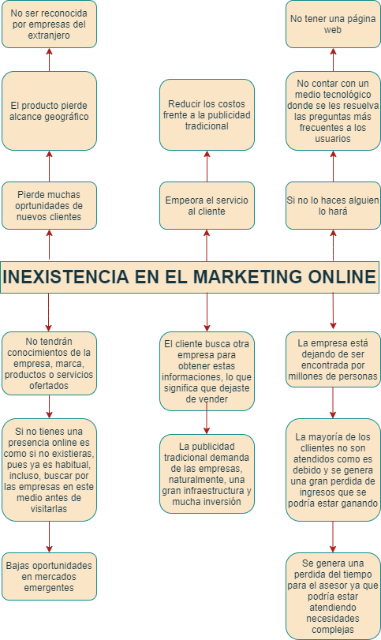**Análisis del problema- Causa/Efecto**

**Definición de Objetivos**

Fortalecer los puntos débiles de que posee la empresa con respecto a las ventas, atención de clientes y ampliación de reconocimiento de esta, con esto se llevara a cabo lo siguiente:

* Desarrollar una página Web, Con el propósito de que más personas puedan acceder a todos los productos de la compañía, así como también la posibilidad de que conozcan un poco más de la empresa, como medios de contacto o localización de sedes
* Aumentar la atención al cliente en la web, se desarrollará la aplicación de preguntas más frecuentas por los clientes sin la necesidad de ser atendido por un asesor.
* Maximizar las ventas, Se habilitarán la opción de compras por la web, así como también el acuerdo de dependiendo el valor del producto solicitado generar él envió por mensajería evitando así aglomeraciones en los almacenes y generando comodidad en los clientes
* Se adicionará una calculadora de tallas, se desarrollará para que los usuarios poco experimentados puedan incluir sus tallas y que el sistema le arroje las medidas recomendadas para las bicicletas, al generar eso disminuiremos aglomeraciones en los locales y aumentaremos más las ventas para los clientes que requieran productos inmediatos y no conozcan dicha información
* Se instalará un software de logística en la página, esto con el fin de que la pagina este constantemente actualizada y mande alertas a la compañía en caso de que algún producto este pronto a acabarse en los almacenes e impedir compras de productos ya no existentes.
* Aumentar la publicidad, Con el fin de que más clientes compren dichos productos se generaran publicidades de la compañía en diversas redes sociales y páginas web generando interés en los clientes por conocer los productos.

**Formulación de acciones y alternativas**

**ALTO AUMENTO DE CLIENTE**

**Mayor reacción a productos o accesorios a punto de agotarse para una pronta solución**

**Mejora del servicio al cliente para una mejora de imagen**

**Facilidad en el entendimiento de la página para los usuarios**

**Mejora el entendimiento en las asesorías de los clientes**

**Mantener constantemente la página actualizada con cada producto y con novedades en la empresa**

**Implementación de cada producto del catalogo**

**Desarrollo de una página web**

**Habilitar programas de preguntas y respuestas instantáneas**

**Desarrollo de Bots**

**Desarrollo de Software logístico**

c

**METODOLOGÍA SCRUM:**

La Metodología Scrum es un proceso de desarrollo de software iterativo y creciente

utilizado, comúnmente, en entornos basados en el desarrollo ágil de software. Scrum es

un framework de desarrollo ágil de software. El trabajo es estructurado en ciclos de

trabajos llamados Sprints, iteraciones de trabajo con una duración típica de dos a cuatro

semanas. Durante cada sprint, los equipos eligen de una lista de requerimientos de

clientes priorizados, llamados historias de usuarios, para que las características que sean

desarrolladas primero sean las de mayor valor para el cliente. Al final de cada sprint, se

entrega un producto potencialmente lanzable/distribuible/ comerciable.

Scrum se caracteriza por ser un modelo que define un conjunto de prácticas y roles que

puede tomarse como punto de partida para definir el proceso de desarrollo que se

ejecutará durante un proyecto. Los roles principales en Scrum son el Scrum Master, el

Product Owner, y el Equipo Scrum.

Las características más marcadas que se logran notar en Scrum serían:

* Gestión regular de las expectativas del cliente.
* Resultados anticipados.
* Flexibilidad y adaptación.
* Retorno de inversión.
* Mitigación de riesgos.
* Productividad y calidad.
* Alineamiento entre cliente y equipo.
* Un equipo motivado.
* Actividades a realizar

**a) Sprint Planning:** La planificación de las tareas a realizar en la iteración se divide en

dos partes:

**Primera parte de la reunión:** Se realiza en un Timebox de cómo máximo 4 horas:

El cliente presenta al equipo la lista de requisitos priorizada del producto o

proyecto, pone nombre a la meta de la iteración (de manera que ayude a tomar

decisiones durante su ejecución) y propone los requisitos más prioritarios a

desarrollar en ella.El equipo examina la lista, pregunta al cliente las dudas que le surgen, añade

más condiciones de satisfacción y selecciona los objetivos/requisitos más

prioritarios que se compromete a completar en la iteración, de manera que

puedan ser entregados si el cliente lo solicita.

**Segunda parte de la reunión:** Se realiza en un timebox de cómo máximo 4 horas.

El equipo planifica la iteración, elabora la táctica que le permitirá conseguir el

mejor resultado posible con el mínimo esfuerzo. Esta actividad la realiza el equipo

dado que ha adquirido un compromiso, es el responsable de organizar su trabajo y

es quien mejor conoce cómo realizarlo. Define las tareas necesarias para poder completar cada objetivo/requisito, creando la lista de tareas de la iteración (Sprint backlog) basándose en la

definición de completado. Realiza una estimación conjunta del esfuerzo necesario para realizar cada tarea. Cada miembro del equipo se auto asigna a las tareas que puede realizar.

**b) Sprint:** En Scrum un proyecto se ejecuta en bloques temporales cortos y fijos

(iteraciones de un mes natural y hasta de dos semanas). Cada sprint tiene que

proporcionar un resultado completo, un incremento de producto que sea susceptible

de ser entregado con el mínimo esfuerzo cuando el cliente lo solicite.

**c) Scrum Daily meeting:** El objetivo de esta reunión es facilitar la transferencia de

información y la colaboración entre los miembros del equipo para aumentar su

productividad, al poner de manifiesto puntos en que se pueden ayudar unos a otros.

Cada miembro del equipo inspecciona el trabajo que el resto está realizando

(dependencias entre tareas, progreso hacia el objetivo del sprint, obstáculos que

pueden impedir este objetivo) para al finalizar la reunión poder hacer las

adaptaciones necesarias que permitan cumplir con el compromiso conjunto que el

equipo adquirió para el sprint.

**d) Sprint review:** Reunión informal donde el equipo presenta al cliente los requisitos

completados en el sprint, en forma de incremento de producto preparado para ser

entregado con el mínimo esfuerzo, haciendo un recorrido por ellos lo más real y

cercano posible al objetivo que se pretende cubrir.

**e) Sprint retrospective:** Con el objetivo de mejorar de manera continua su

productividad y la calidad del producto que está desarrollando, el equipo analiza

cómo ha sido su manera de trabajar durante el sprint, por qué está consiguiendo o

no los objetivos a que se comprometió al inicio del sprint y por qué el incremento

de producto que acaba de demostrar al cliente era lo que él esperaba o no.

**f) Los roles del equipo Los roles asignados son los siguientes:**

**Scrum Master:** Es la persona que se encargará de coordinar el equipo y

asignar las tareas a realizar.

**Product Owner:** Son los grupos de interés a los que va dedicado el

proyecto/producto/servicio que se está desarrollando. Son los que dicen qué

es lo que se quiere hacer y cuáles son los objetivos. En el caso de no estar

presentes, se debe nombrar un representante de fuera del equipo que se

encargue de defender sus intereses y su punto de vista.

**Scrum Team:** Son los responsables de desarrollar las tareas. Se recomienda

crear equipos no muy grandes (menos de 10 personas) donde las personas se

complementen, de forma que cada uno tenga unos conocimientos

específicos y unas actividades pre asignadas acordes con estos.

Los consumidores o usuarios (Customers): Son los que usarán el producto

final. Muchas veces se confunden con los clientes, pero no son los mismos.

Hablando claro: “cliente es el que paga (y por lo tanto decide) y consumidor

el que usa el producto”. A veces cliente y consumidor son la misma persona,

pero otras veces no.

**g) Product Backlog:** La lista de objetivos/requisitos priorizada representa la visión y

expectativas del cliente respecto a los objetivos y entregas del producto o proyecto.

El cliente es el responsable de crear y gestionar la lista (con la ayuda del Facilitador

y del equipo, quien proporciona el coste estimado de completar cada requisito).

Dado que reflejar las expectativas del cliente, esta lista permite involucrarle en la

dirección de los resultados del producto o proyecto. Contiene los

objetivos/requisitos de alto nivel del producto o proyecto, que se suelen expresar en

forma de historias de usuario. Para cada objetivo/requisito se indica el valor que

aporta al cliente y el coste estimado de completarlo. La lista está priorizada

balanceando el valor que cada requisito aporta al negocio frente al coste estimado

que tiene su desarrollo, es decir, basándose en el Retorno de la Inversión (ROI).

En la lista se indican las posibles iteraciones y las entregas (releases) esperadas por

el cliente (los puntos en los cuales desea que se le entreguen los objetivos/requisitos

completados hasta ese momento), en función de la velocidad de desarrollo de los equipos que trabajarán en el proyecto. Es conveniente que el contenido de cada

iteración tenga una coherencia, de manera que se reduzca el esfuerzo de completar

todos sus objetivos.

**h)** **ScrumTaskboard:** La lista de objetivos a completar en el sprint se puede gestionar

mediante un tablón de tareas (ScrumTaskboard). Al lado de cada objetivo se ponen

las tareas necesarias para completarlo, en forma de post-its, y se van moviendo hacia

la derecha para cambiarlas de estado (pendientes de iniciar, en progreso, hechas).

Para cada miembro del equipo se puede utilizar adhesivos de colores más pequeños

sobre cada tarea, de manera que se pueda ver en qué tareas está trabajando cada cual.

**i) Burndown Chart:** es un gráfico de trabajo pendiente a lo largo del tiempo muestra la

velocidad a la que se está completando los objetivos/requisitos. Permite extrapolar si

el equipo podrá completar el trabajo en el tiempo estimado.

**Normas y roles del proyecto**

**Normas Internas**

La tesis de desarrollo e implementación de un aplicativo web pretende mejorar la

atención al cliente en la empresa COLBIC está basada en una metodología ágil

denominada SCRUM, la cual, una de las ventajas que presenta es la de aumentar la

productividad en el proyecto y potencia el compromiso de equipo, por lo cual, cada

miembro pone de manifiesto delante del resto lo siguiente:

* Las tareas pueden afectar a otros miembros del equipo, por que impactan en el

trabajo o porque hay dependencias (especialmente si existe un retraso).

* Los impedimentos con que se cuenta. El resto de miembros del equipo pueden

ofrecer ayuda a otros en la realización de tareas o para resolver problemas que ya

tuvieron anteriormente. El facilitador (Scrum Master) se encargará de solucionar

los impedimentos que el equipo no puede solucionar por sí solo o que le quitan

tiempo para cumplir con su compromiso fundamental de desarrollo de requisitos.

* Las tareas que se realicen que el equipo no conozca puede que no estén alineadas

con el compromiso del equipo, aunque se crea que lo que está haciendo es lo

mejor que se puede hacer.

* Cada miembro entiende las necesidades de los otros miembros del equipo respecto

a su trabajo, de manera que pueden colaborar y adaptar sus trabajos para que den

el máximo valor y no realizar tareas que no proporcionan ningún beneficio al resto

del equipo.

* Se hace visible si de manera continua un miembro del equipo está realizando

tareas por debajo del rendimiento esperado. Se evita que una persona señale con el

dedo a otra dado que la reunión de sincronización pone a todos los miembros del

equipo en la misma situación de tener que explicar en qué tareas están trabajando

**DEFINICIÓN DE ROLES DEL PROYECTO**

**SCRUM MASTER: Sandra Liliana Almanzar**

**PRODUCT OWNER: Valentina López**

**EQUIPO: Jesús David Castellar, Jheferson Andre Osorno**

**SCRUM MASTER:** Se encargará de administrar el proceso del proyecto, su

planificación, coordinación con el equipo y realizar un seguimiento e informes del

progreso del proyecto, en términos de calidad, costo y plazos de entrega.

➢ Realiza la planificación de todas las actividades generales del proyecto.

➢ Acepta o rechaza los resultados del trabajo del equipo.

➢ Responsable de promover los valores y normas de SCRUM.

➢ Remueve impedimentos.

➢ Se asegura de que el equipo es completamente funcional y productivo.

➢ Permite la estrecha cooperación en todos los roles y funciones.

**PRODUCT OWNER:** Se encargará de crear la lista de funcionalidades del sistema,

planificar el inicio de cada sprint y la revisión del producto al término de cada sprint

para determinar si se cumplió con todas las funcionalidades.

**EQUIPO**: Las principales funciones son:

➢ Comprometerse al inicio de cada sprint desarrollar todas las funcionalidades en

el tiempo determinado.

➢ Son responsables de entregar un producto a cada término del Sprint.

➢ Definir se desarrolla del sistema

**Análisis de requerimientos del sistema**

**Requerimientos del aplicativo Web**

|  |  |
| --- | --- |
| REQUERIMIENTOS FUNCIONALES | REQUERIMIENTOS NO FUNCIONALES |
| Creación de página web | Interfaz intuitiva y que muestre la Fecha. |
| Creación de página inicio | Interfaz intuitiva, de color verde, con el logo de la empresa acceso al sistema (login) como fondo. |
| Acceso al sistema (login) | Las tablas deben contener toda la Data y nomenclatura que manejan en la empresa |
| Creación de la bd del sistema |
| Mantenimiento cliente (crear, editar, eliminar) | Mantenimientos de fácil acceso e intuitivos para los usuarios |
| Mantenimiento usuario (crear, editar, eliminar) |
| Mantenimiento articulo (crear, editar, eliminar) |
| Mantenimiento pedido (crear, gestionar pedido) |
| Creación de menú administrador | Menú desplegable. |
| Consultas (cliente, pedidos) | Las consultas deberán ser de fácil Alcance y entendimiento. |
| Reportes (pedidos, clientes, clientes-pedidos) | Los reportes tendrán que tener el slogan de la empresa como encabezado y como pie de página el logo de la empresa |

**Historias de Usuario**

**Las historias de usuarios que se realizarán fueron desarrolladas en conjunto con los usuarios involucrados en el proceso seleccionado para el desarrollo del proyecto**

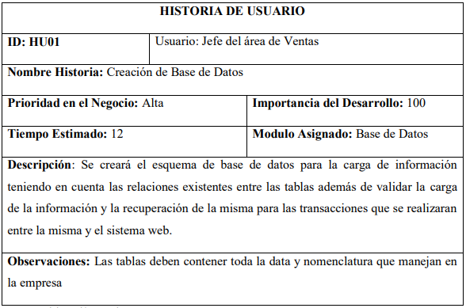

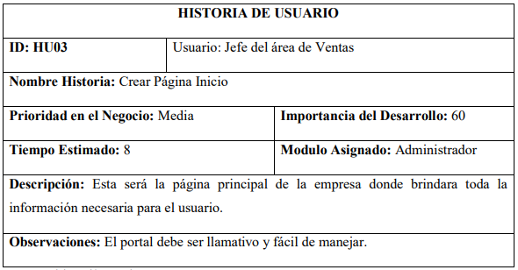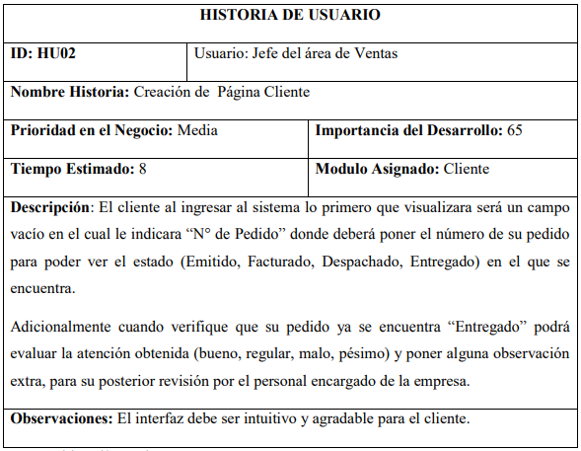

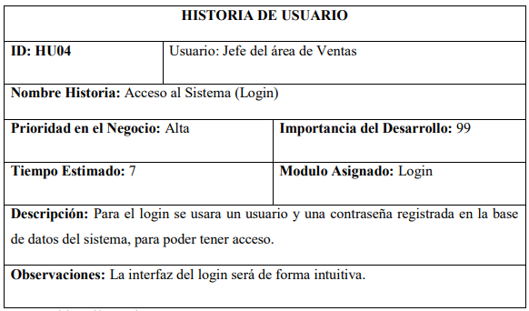

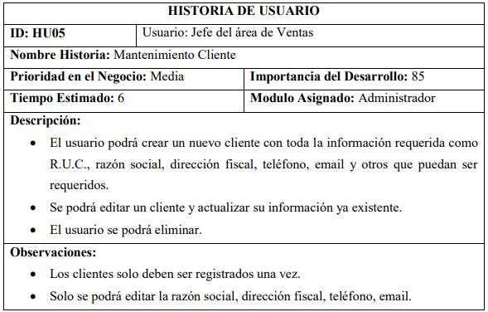

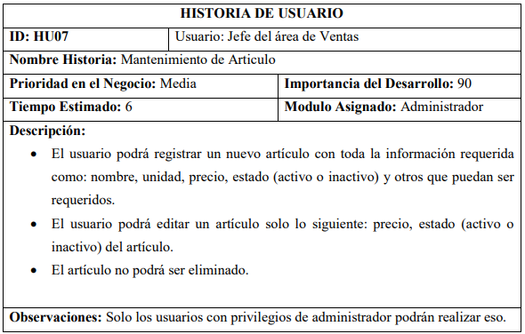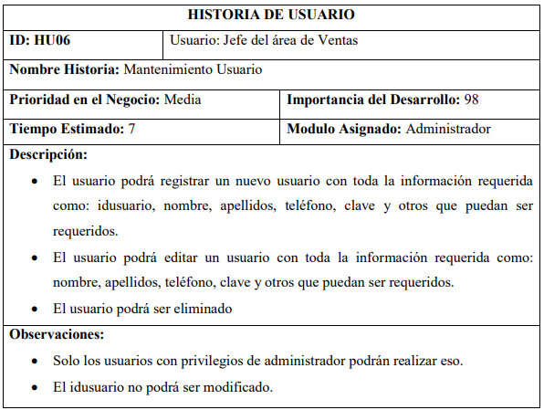

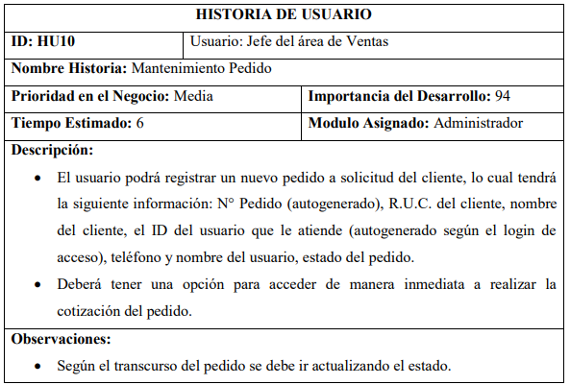

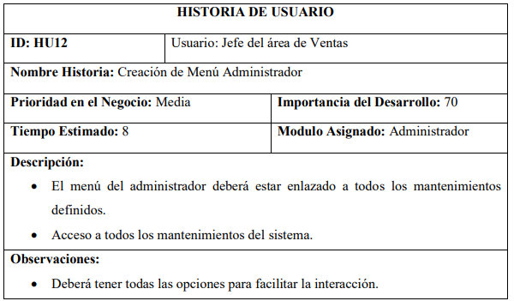

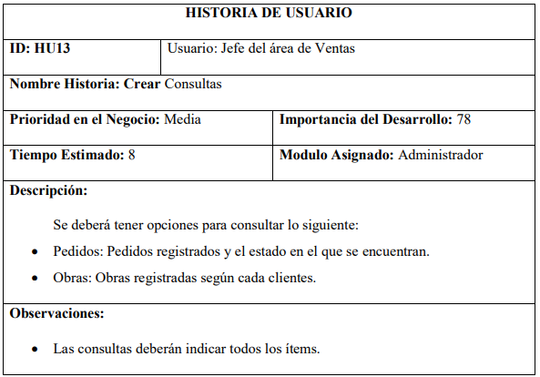

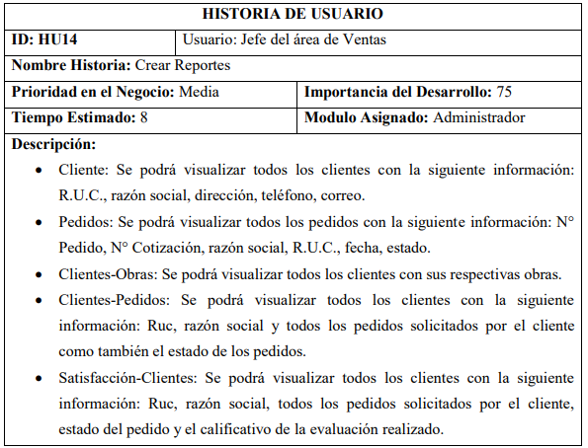

**Lista de historias de usuario por orden de importancia (BACKLOG)**

|  |  |  |  |
| --- | --- | --- | --- |
| **HISTORIA DE USUARIO** | **PRIORIDAD** | **IMPORTANCIA** | **TIEMPO ESTIMADO** |
| Creación de Base de Datos | ALTA | 100 | 12 días |
| Acceso al Sistema ( Login) | ALTA | 99 | 7 días |
| Mantenimiento Usuario | ALTA | 98 | 7 días |
| Mantenimiento pedido | ALTA | 94 | 6 días |
| Mantenimiento Artículo | MEDIA | 90 | 6 días |
| Mantenimiento Cliente | MEDIA | 85 | 6 días |
| Crear Consultas | MEDIA | 78 | 8 días |
| Crear Reportes | MEDIA | 75 | 8 días |
| Creación de Menú  Administrador | MEDIA | 70 | 8 días |
| Creación de Página Cliente | MEDIA | 65 | 8 días |
| Creación de Página Inicio | MEDIA | 60 | 8 días |

**Definición de los Sprints.**

Se define la velocidad de desarrollo de cada Sprint según la importancia de las historias de usuario y el tiempo de trabajo del equipo de Scrum para el proyecto y la dedicación que se le dará al mismo. El tiempo del equipo de trabajo está dado dentro de las jornadas laborales de 8 horas a la semana de lunes a viernes y sábados 4 horas durante 5 meses, de los cuales, se obtiene como resultado la cantidad de días de trabajo dedicados al proyecto por cada Sprint.

**Tabla de días de trabajo dedicado del equipo por cada Sprint**

|  |  |  |  |  |  |  |
| --- | --- | --- | --- | --- | --- | --- |
| **Equipo Scrum** | **Jornada Laboral** | **Horas de trabajo al proyecto por día** | **Horas de trabajo al proyecto por semana** | **Semanas de Trabajo por mes** | **Total de Horas** | **Total de días**  **laborables**  **para el**  **proyecto** |
|  | 8 horas | 4 horas | 24 horas | 4 semanas | 96 horas | 12 días |
|  | 8 horas | 6 horas | 34 horas | 4 semanas | 136 horas | 17 días |
| Total de días disponibles para el proyecto | | | | 29 días | | |

Debido al tiempo de dedicación que se le dará al proyecto y las horas asignadas dentro de horario de trabajo se esperan tener algunas distracciones e impedimentos pero que están dentro de las estimaciones para el proyecto, por lo cual, el Product Owner da un factor de dedicación del 90% del tiempo comprendido para el mismo. Según lo indicado se procederá a calcular la velocidad estimada para el desarrollo de los Sprints, la cual es:

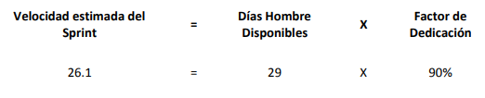

De acuerdo a la velocidad obtenida para la ejecución de cada Sprint y tomando en cuenta el nivel de importancia definido por cada historia de usuario se procede a agrupar las mismas y determinar la cantidad de Sprints para el proyecto, en donde se obtiene:

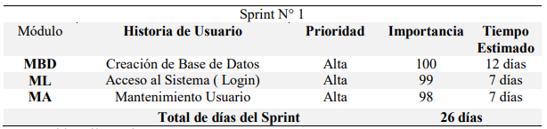

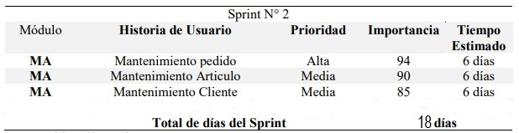

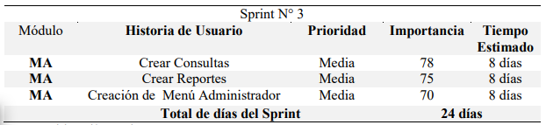

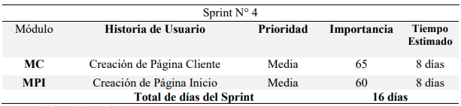

De acuerdo a la velocidad estimada por cada Sprint el desarrollo del aplicativo web se ejecutará en 4 Sprint, los mismos que han sido organizados por la importancia de cada una de las historias de usuario y por el tiempo de duración de cada una de las mismas.

**Planificación de los Sprints**

Para el desarrollo de cada Sprint se han planificado revisiones y entregables para validar los avances obtenidos del desarrollo programado y así generar de manera retrospectiva las acciones de mejora para los siguientes desarrollos.

Por cada desarrollo de Sprint se mostrarán los avances a través del TaskBoard, donde se aprecian las actividades en desarrollo, pendientes y finalizadas por cada historia de usuarios; además de mostrar el Burndown para ver la velocidad de desarrolla en la que se está dando el proyecto y determinar cuáles son las historias o actividades que están demandando mucho tiempo al desarrollo del proyecto o si las historias de usuario tiene pocas actividades de desarrollo y se están perdiendo recursos en ello.

Para validar la funcionalidad o conformidad de la elaboración de cada historia de usuario se realizarán pruebas de funcionalidad por cada historia de usuario y ver los aciertos y desaciertos de los mismo, los cuales, se verán reflejados en el informe de cierre del Sprint. Se procede a detallar la planificación de cada Sprint, indicando las fechas de revisión e historias de usuario comprendidas.

|  |  |
| --- | --- |
| **SPRINT N° 1** | |
| **Fecha de inicio** | 18/02/2021 |
| **Fecha de Fin** | 18/03/2021 |
| **Revisión de los avances:** | Las revisiones se realizarán semanalmente. Las fechas de revisión serán las siguientes:  22/02/2021  01/03/2021  08/03/2021  15/03/2021  18/03/2021 |
| **Tareas a Desarrollar** | Creación de la BD.  Acceso al sistema (Login) |

|  |  |
| --- | --- |
| **SPRINT N° 2** | |
| **Fecha de inicio** | 22/03/2021 |
| **Fecha de Fin** | 22/04/2021 |
| **Revisión de los avances:** | Las revisiones se realizarán semanalmente. Las fechas de revisión serán las siguientes:  25/03/2021  01/04/2021  08/04/2021  15/04/2021  22/04/2021 |
| **Tareas a Desarrollar** | Mantenimiento pedido.  Mantenimiento artículo.  Mantenimiento cliente. |

|  |  |
| --- | --- |
| **SPRINT N° 3** | |
| **Fecha de inicio** | 26/04/2021 |
| **Fecha de Fin** | 26/05/2021 |
| **Revisión de los avances:** | Las revisiones se realizarán semanalmente. Las fechas de revisión serán las siguientes:  28/04/2021  05/05/2021  12/05/2021  19/05/2021  26/05/2021 |
| **Tareas a Desarrollar** | Crear consultas.  Crear Reportes.  Creación del menú administrador. |

|  |  |
| --- | --- |
| **SPRINT N° 4** | |
| **Fecha de inicio** | 31/05/2021 |
| **Fecha de Fin** | 30/06/2021 |
| **Revisión de los avances:** | Las revisiones se realizarán semanalmente. Las fechas de revisión serán las siguientes:  02/06/2021  09/06/2021  16/06/2021  23/06/2021  30/06/2021 |
| **Tareas a Desarrollar** | Crear página cliente.  Crear reporte inicio. |

**BENEFICIARIOS DEL PROYECTO**

**Beneficiarios directos:**

**Empresa Colbic:** se beneficiará con el proyecto ya que le permitirá elevar la cantidad de clientes interesados y además se dará a conocer ante posibles consumidores.

**Los clientes potenciales**: ya que contarán con un sitio web donde consultar el catálogo de productos y lo más importante realizar las compras sin salir de casa.

**Beneficiarios indirectos:**

**Posibles consumidores:** contaráncon una nueva posibilidad de encontrar productos en este sitio web.

**IMPACTO**

La implementación de una página web le permitirá a la empresa Colbic estar presente en el mundo virtual, lo que generará un impacto positivo para la misma, ya que es muy común hoy en día la publicidad vía páginas web y es altamente recomendable poseer una si se necesita hacer publicidad.

A su vez la buena publicidad, permite que la empresa alcance la mayor difusión entre los diferentes interesados y posibles consumidores, de esta manera los productos se venderán o distribuirán de forma exitosa generando así buenas ganancias o remuneraciones.

Con un sitio web el nivel de clientes potenciales de la empresa Colbic se elevará considerablemente, ya que los mismos contarán con la opción de que se les envié el producto por mensajería, evitándoles el desplazamiento hasta la tienda física.

Al contar con un software de logística en la página, la empresa Colbic podrá estar enterada de qué artículos están prontos a acabarse y hacer nuevas solicitudes para evitar compras de productos no existentes.

**RESTRICCIONES**

La inversión no debe superar el presupuesto proyectado que es de $ 29’256.375 de pesos colombianos.

El tiempo proyectado para la ejecución del proyecto es de tres (3) meses una vez se firme del acta de inicio.

La calidad del desarrollo deberá ser óptimo para la salida a producción de la página en el tiempo pactado.

**RIESGOS**

**Riesgos del proyecto:** Que la página web no esté en funcionamiento en la fecha estipulada.

Fallas en la planificación general del proyecto.

**Riesgos técnicos:** Desconocimiento del equipo de trabajo respecto a la implementación tecnológica.

No contar con la plataforma tecnológica para la realización de pruebas operacionales.

Infraestructura requerida para diseño: no contar con el espacio y equipamiento necesario para el desarrollo del diseño de los componentes.

Rendimiento y fiabilidad del software: que la plataforma no tenga el rendimiento por deficiencia en la elaboración del software.

**PRODUCTOS O RESULTADOS**